С 7 по 13 апреля проходит Неделя продвижения здорового образа жизни (в честь Всемирного дня здоровья 7 апреля)
07.04.2025
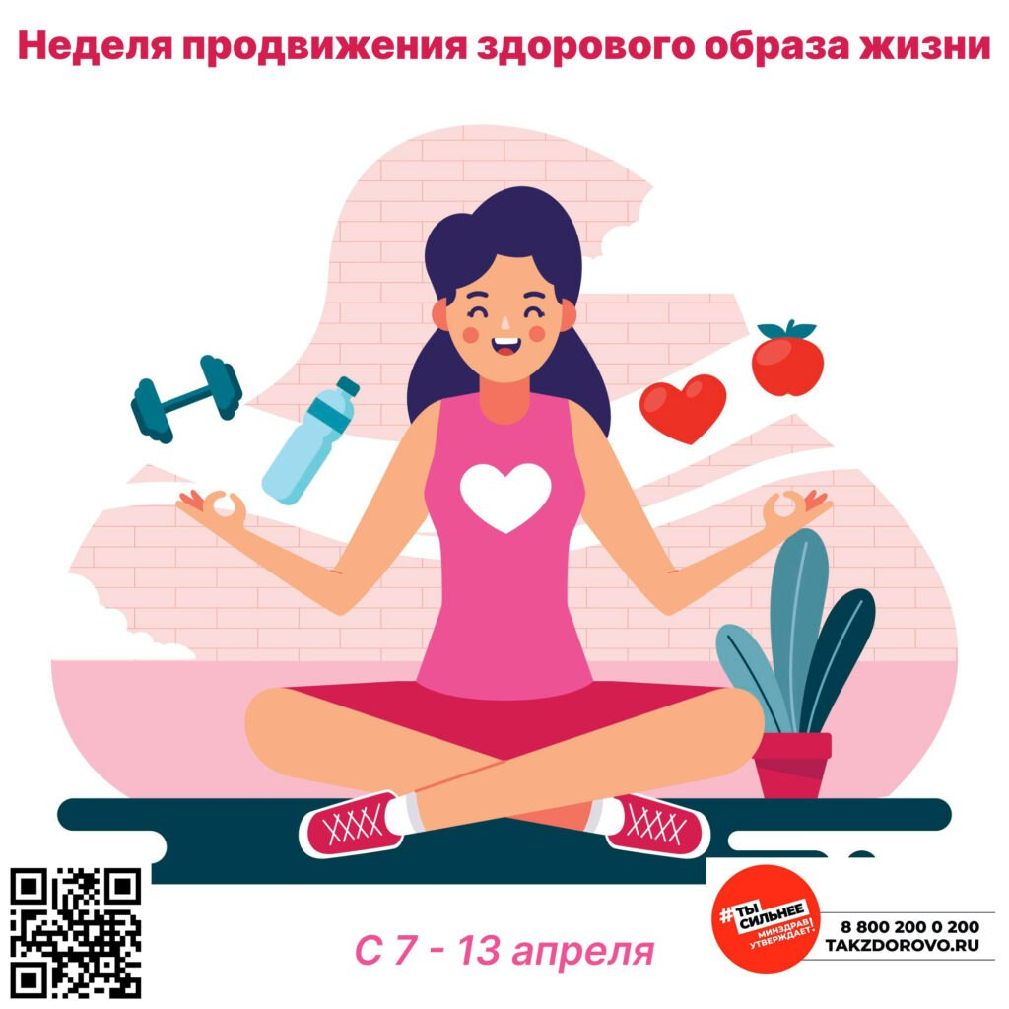
Каждый человек хочет жить интересной и полноценной жизнью: найти свое место в социуме, реализоваться в профессии, участвовать в общественной, семейной и досуговой формах жизнедеятельности. Но без крепкого здоровья, ясного ума и позитивного отношения к миру успехов в жизни достичь непросто. Поэтому важнейшей предпосылкой для развития разных сторон жизнедеятельности человека и достижения им активного долголетия является ведение здорового образа жизни (ЗОЖ).
Аспекты здорового образа жизни:
• отказ от зависимостей (вредных привычек): табакокурение, алкоголь, наркотики;
• здоровое питание: использование продуктов питания, потребление которых ассоциировано с увеличением потенциала здоровья; отказ от продуктов, потребление которых ассоциировано с повышением рисков возникновения хронических неинфекционных заболеваний;
• движение: физически активная жизнь, включая специальные физические упражнения с учётом возрастных и физиологических особенностей, отказ от сидячего образа жизни;
• позитивное мышление;
• соблюдение правил личной гигиены;
• соблюдение режима работа/отдых.
Здоровый образ жизни и качество жизни:
Принято считать, что привычка формируется в течение 21 дня. Очень важно соблюдать основы здорового образа жизни в комплексе. То есть если вы следите за личной гигиеной, занимаетесь спортом и правильно питаетесь, но при этом курите, то зависимость может затормозить позитивные изменения.
Если вы соблюдаете здоровый образ жизни – постарайтесь сделать все возможное, чтобы передать полезную тенденцию своим детям. С раннего возраста приучайте ребенка к правильным действиям:
• хотя бы раз в неделю выезжайте на природу;
• иногда отказывайтесь от общественного транспорта и автомобиля, ходите пешком больше;
• регулярно посещайте врача для профилактического обследования организма;
• старайтесь не приучать ребенка к фаст-фуду, сладостям и продуктам с содержанием химии в составе;
• с самого раннего детства обучите малыша правилам личной гигиены;
• привлекайте ребенка к домашней уборке.
Здоровый образ жизни не должен доставлять дискомфорта, все действия должны быть в радость. Прививайте полезные привычки постепенно. Для начала привыкните к новой пище, затем начните утром делать зарядку и т.д. Со временем вы начнете чувствовать себя лучше и спокойнее, и сможете достичь целей, которые казались раньше недостижимыми.
Будьте здоровы!

Адрес страницы: http://kommynarka.mos.ru/anonsy/detail/12900029.html
Управа района Коммунарка города Москвы

